PRESSEINFORMATION
Solihull / Frankfurt am Main, 10. Dezember 2018

E-world energy & water, 5. bis 7. Februar 2019 in Essen – Halle 3, Stand 242

Mehr Transparenz, weniger Risiko
Contigo zeigt zur E-world 2019 aktuelle Erweiterungen seiner Software-Suite für Energiehandel und Risikomanagement

Zur E-world 2019 rückt Contigo die jüngsten Verbesserungen der Energiehandelssoftware enTrader in den Fokus. Diese umfassen zum einen ausgefeilte und intuitive Reporting-Möglichkeiten: Die neue Anbindung an Power BI garantiert einen reibungslosen Transfer aller Informationen aus enTrader zum cloudbasierten Analysewerkzeug. Anwender profitieren dadurch von deutlich mehr Übersicht und Kontrolle im Tagesgeschäft des Energiehandels. Gleichzeitig ergeben sich durch die Verknüpfung mit Excel via Power Query weitere Bearbeitungsmöglichkeiten der systemeigenen Daten. Diese können nun einfach exportiert, angepasst und im Rahmen von Dashboards zusammengefügt werden. Der funktionale Ausbau des Software-Moduls „Kreditrisiko“ schafft zum anderen zusätzliche Sicherheit hinsichtlich des finanziellen Risikos einzelner Transaktionen.

„Energiehandel ist immer auch mit gewissen Risiken verbunden. Um diese auf ein Mindestmaß einzugrenzen, haben wir das Leistungsspektrum unserer Lösung enTrader gezielt ausgebaut. Dank umfangreicher Visualisierungs- und Reportingmöglichkeiten behalten unsere Kunden die Schlüsselinformationen im Tagesgeschäft stets im Blick. Die Erweiterung unseres Funktionsbausteins ‚Kreditrisiko‘ ermöglicht zudem, die Gefahr eines Liefer- oder Zahlungsverzugs konkret zu bemessen“, so Tim Rogers, der bei Contigo für Vertrieb und Geschäftsentwicklung verantwortlich zeichnet.

Power BI: Durchblick als Entscheidungsgrundlage
Durch die nahtlose Verknüpfung von enTrader mit dem cloudbasierten Analysewerkzeug Power BI erhalten Unternehmen eine Reporting-Lösung, die nicht nur alle in enTrader gespeicherten Handelsdaten berücksichtigt. Darüber hinaus können jederzeit auch weitere Informationen wie beispielsweise Preisangaben aus anderen Systemen eingelesen und für spezifische, dynamische Auswertungen je nach Bedarf herangezogen werden – für bessere Kontrolle und einen konsolidierten Gesamtüberblick. Mithilfe intuitiver Dashboards lassen sich Entscheidungen noch schneller und stärker faktenbasiert treffen. Die Nutzer bestimmen selbst, welche Daten in die Auswertung einfließen und können auch das Design individuell anpassen. Des Weiteren ist ein Abruf der Reports via Smartphone oder Tablet bei entsprechender Lizensierung möglich. Die Optionen sind beliebig erweiterbar – Datenströme können einfach per SQL-Befehl hinzugefügt werden.

Risiken unter Kontrolle
Durch das aktuelle Update des enTrader-Moduls „Kreditrisiko“ sind Anwender über Risikooptionen ihrer Transaktionen im Hinblick auf Marktbewertungen und das gesamte Geschäftsvolumen mit einzelnen Vertragspartnern stets im Bilde. Die jeweiligen Daten stehen in nahezu Echtzeit zur Verfügung und lassen sich zur gezielten Anzeige einfach filtern. Auf diese Weise können Unternehmen das Risiko, das mit einem Liefer- oder Zahlungsverzug der Gegenpartei eingeht, effektiv bewerten. Gleiches gilt auch umgekehrt. Somit lässt sich viel leichter abschätzen, wann ein Margenausgleich erforderlich werden könnte. Nachschussforderungen können verhindert werden und der Cashflow ist entsprechend steuer- und absicherbar. Die Einrichtung von Kreditlimits gegenüber bestimmten Vertragspartnern oder Reverse-Exposure-Werten verspricht zusätzliche Risikominimierung. Durch Gegenüberstellung von Kreditlimits und Exposure wissen Unternehmen genau, wieviel Spielraum ihnen beim Handel mit einer bestimmten Gegenpartei bleibt. Werden Schwellenwerte überschritten, wird dies direkt angezeigt und Anwender können umgehend reagieren. Die jeweiligen Berechtigungen sind über das System rollenbasiert zuweisbar.

 | 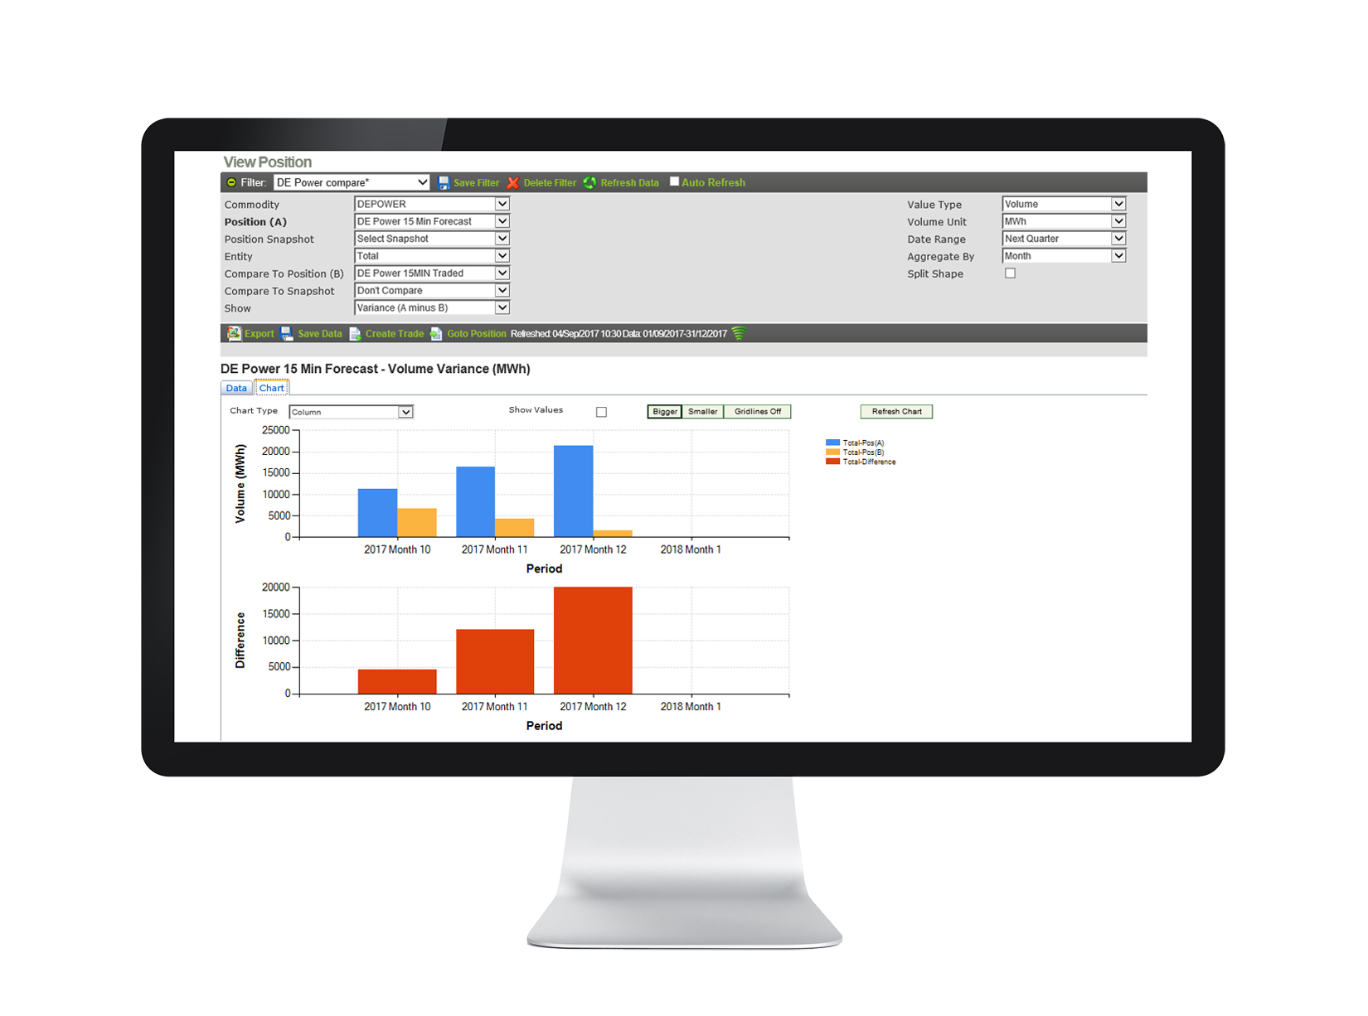 | 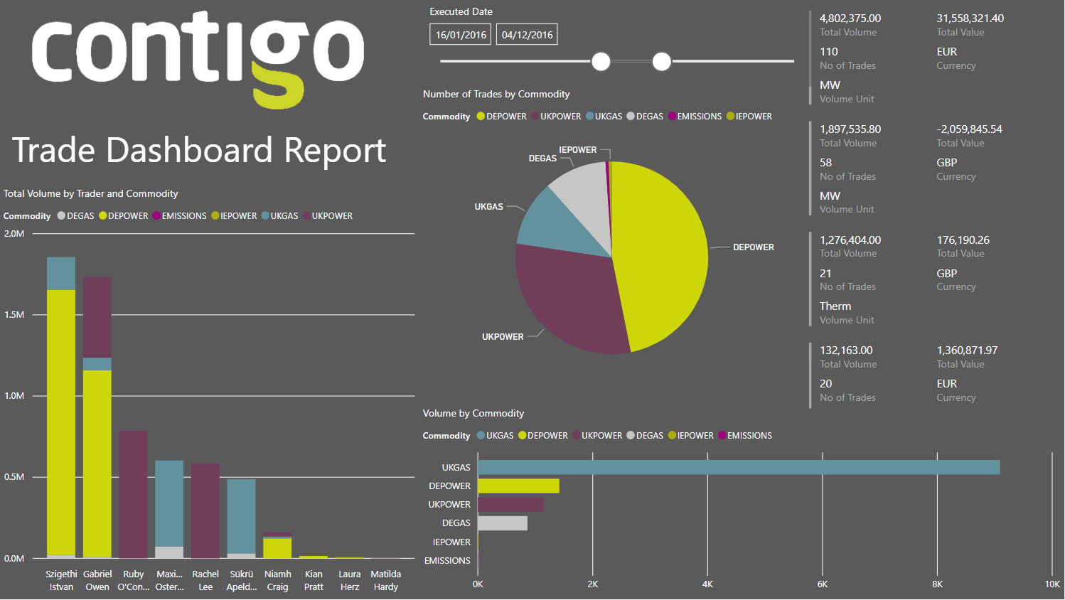
Tim Rogers, Head of Sales and Business Development bei Contigo | ETRM-Software „enTrader“ | Moderne Auswertungsmöglichkeiten dank Power BI

Das Bildmaterial finden Sie in unserem Medienportal press-n-relations.amid-pr.com zum Download (Suchbegriff „Contigo enTrader“). Selbstverständlich schicke ich Ihnen die Dateien auch gerne per E-Mail zu. Kontakt: rh@press-n-relations.de
Weitere Informationen:  Contigo Software Limited, Debbi Bavin  Radcliffe House, Blenheim Court  Solihull, B91 2AA, UK  Tel.: +44 (0) 207 922 5180  Deborah.Bavin@contigosoftware.com  www.contigosoftware.com | Presse- und Öffentlichkeitsarbeit:  Press’n’Relations GmbH, Rebecca Hasert  Magirusstraße 33, D-89077 Ulm  Tel.: +49 731 96 287-15  Fax: +49 731 96 287-97  rh@press-n-relations.de  www.press-n-relations.de

Über Contigo
Seit 2006 entwickelt Contigo IT-Lösungen zur vollständigen Abwicklung der Handelsprozesse im europäischen Energiemarkt. Der Fokus in der Produktstrategie lag von Anfang an auf webbasierten Anwendungen, die gezielt um verlässliche Cloud-Lösungen ergänzt wurden. Das als „On-Premise“- oder Cloud-Version verfügbare ETRM-System (Energy Trading and Risk Management) enTrader kommt sowohl bei Energiehändlern und -erzeugern als auch auf Seiten des Energievertriebs zum Einsatz und ermöglicht die zentrale und weitreichende Kontrolle und Steuerung des gesamten Energieportfolios. Dank modularer Erweiterungsmöglichkeiten wächst die Software jederzeit mit spezifischen Anforderungen und kann darüber hinaus an individuelle Bedürfnisse angepasst werden.

